Руководство по установке программного обеспечения
«АРМ Оператора ЭДО СФ».

Введение
В настоящем описании приведена необходимая информация по установке и настройке программного продукта АРМ Оператора СЭД СФ (далее - система) на компьютере ответственного исполнителя организации, а также информация рекомендательного характера по поддержанию её работоспособности.
В разделе 1 приводится информация о необходимых аппаратных и программных средствах для обеспечения работы системы, а также требования к информационному обеспечению.
В разделе 2 описывается процедура выполнения установки системы.
В разделе 3 приведена информация рекомендательного характера по эксплуатации системы.

Содержание
Введение 2
1 Спецификация рекомендованных технических средств 4
1.1 Требования к аппаратным средствам 4
1.2 Требования к программным средствам 4
2 Установка и запуск системы 5
2.1 Установка системы 5
2.2 Запуск системы 5
3 Рекомендации 7
3.1 Резервное копирование 7
3.2 Консультации 7
3.3 Использование антивирусных средств защиты 7

Спецификация рекомендованных технических средств
Программный продукт АРМ Оператора СЭД СФ (далее ― система) предназначена для работы на платформах IBM–совместимых компьютеров в условиях окружающей среды, соответствующих условиям эксплуатации IBM–совместимых компьютеров со следующей рекомендуемой конфигурацией.

Требования к аппаратным средствам
Технические средства, необходимые для работы в системе (при условии количества документов в системе не более 30000).
- Процессор: не менее Intel Pentium 4,2 ГГц.
- Память: не менее 512 Мб (рекомендуется 1024Мб).
- HDD: свободное пространство не менее 300 Мб.

Требования к программным средствам
Для обеспечения работы системы необходимо наличие следующего предустановленного программного обеспечения.
- Операционная система: Microsoft Windows 8.1 и выше.
- Крипто Про CSP версии 4.0 и выше.

Установка и запуск системы

Установка системы
Чтобы установить систему:
1. Распакуйте скачанный дистрибутив в любой каталог ОС.

Запуск системы
1. Запустите систему с помощью файла courier.bat из каталога ARM_SEDSF распакованного архива.
В результате откроется окно регистрации пользователя (рис. 1).
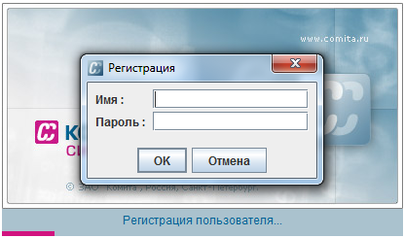
Рис. 1 Окно регистрации пользователя
2. Укажите в полях:
Имя: admin
Пароль:
3. Нажмите кнопку OK.
При правильном вводе имени пользователя и пароля откроется главное окно системы (рис. 2).
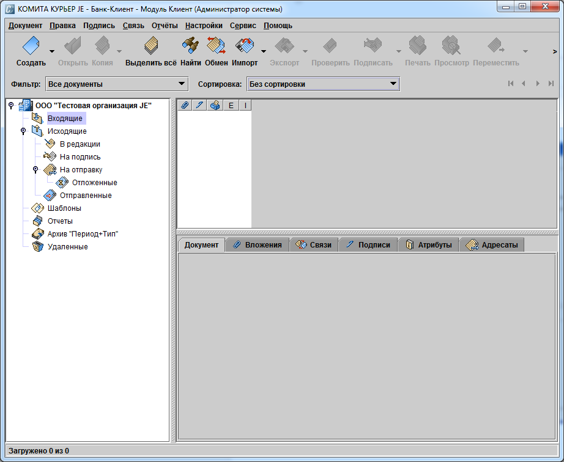
Рис. 2 Главное окно АРМ Оператора СЭД СФ

Рекомендации

Резервное копирование
После установки и настройки системы рекомендуется сделать полную копию рабочего каталога для хранения на другом носителе информации.
В случае выхода из строя оборудования компьютера или повреждения установленной системы, вы сможете восстановить её самостоятельно.

 | Консультации по созданию резервной копии системы Вам окажет специалист, производивший установку.

Для обеспечения надёжного хранения документов и архивов рекомендуется проводить периодическое резервное копирование. Наличие резервной копии электронных документов позволит вам избежать сложностей в случае повреждения компьютерного оборудования или файлов системы.
Резервное копирование может производиться как для системы в целом, так и для отдельных её частей, с применением средств сжатия файлов или без применения таковых.
Рекомендуемая периодичность создания резервных копий — 1 раз в месяц.

Консультации
При возникновении ошибок, не описанных в настоящем документе, обращайтесь в службу технической поддержки программного продукта или фирму, производившую установку системы.
При обращении по телефону будьте готовы ответить на ряд вопросов, которые вам могут задать. Примерный перечень информации, которую может запросить специалист при сообщении об ошибках:
- Наименование организации.
- Тип используемого компьютера.
- Используемая операционная система.
При передаче сообщения об ошибке по электронной почте обязательно включите в него данную информацию.

Использование антивирусных средств защиты
Использование антивирусных средств защиты информации может приводить к существенному замедлению работы системы. В случае если задержки при просмотре сообщений превышают разумные пределы, рекомендуется отключить проверку каталога, содержащего архив почтовых сообщений.

